**Project – assignment 3**

**Submitters:**

• Tomer Lazarovitch 316377100

• Itamar Kraus 318304763

• Nadav Goldin 316350768

• Alon Ternerider 208635110

קישור לאפליקציה:

<https://crypto-currency-dashboard-inky.vercel.app/>

קישור לגיט:   
<https://github.com/itamar-kraus/CryptoCurrency-Dashboard>

קישור ל-more than wallet:

<https://www.morethanwallet.com/app/679>

הקצאת משימות לחברי הקבוצה:

|  |  |  |
| --- | --- | --- |
| **שם חבר הצוות** | **משימות שהוקצו** | **משימות שהושלמו** |
| תומר לזרוביץ | * העברת דף הבית לreact * אינטגרציה מחודשת עם ה API * בניית תרשים ארכיטקטורה * בקרה מחודשת על תרשים ה use case * בניית package diagram * עיצוב האפליקציה * תיעוד | כל המשימות הושלמו |
| אלון טרנרידר | * הקמת סרבר * חיבור למונגו דיבי * העברת דף הnews ל-react * בניית תרשים ארכיטקטורה * בניית package diagram * תיעוד | כל המשימות הושלמו |
| נדב גולדין | * הקמת סרבר * חיבור למונגו דיבי * העברת דף הnews ל-react * בניית תרשים ארכיטקטורה * בניית package diagram * תיעוד | כל המשימות הושלמו |
| איתמר קראוס | * הקמת מונגו דיבי * העברת דף הבית לreact * אינטגרציה מחודשת עם הAPI * בניית package diagram * בניית תרשים ארכיטקטורה * עיצוב האפליקציה * תיעוד | כל המשימות הושלמו |

דרישות פונקציונאליות ולא פונקציונאליות:

**5 functional demands:**

1. The dashboard will enable real-time price tracking.

2. The dashboard will enable historical data analysis.

3. The dashboard will enable News and Market Insights.

4. The dashboard will enable interactive charts.

5. The dashboard will enable responsive design.

**5 nonfunctional demands:**

Performance:The dashboard should load quickly and provide a seamless user experience.

Reliability:The dashboard should ensure that the news and market insights presented are accurate, relevant, and up to date.

Usability:The dashboard must adapt seamlessly to different screen sizes and resolutions.

Availability:The dashboard should be available and accessible to users consistently, minimizing downtime and disruptions.

Maintainability:The dashboard should be designed and developed in a way that facilitates easy maintenance, updates.

ארכיטקטורה מעודכנת של האתר:

דיאגרמת Use-case:

Package Diagram:

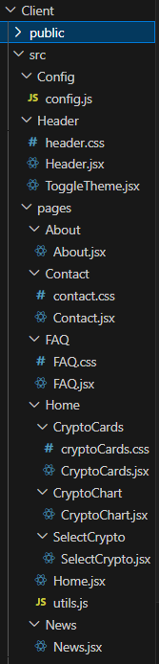

מבנה הDB:

תיק מתכנת:

**א. פונקציות מרכזיות בפרויקט:**

* **handleSubmit** – הפונקציה אחראית על שליחת ההודעה (בפורמט של טופס).  
  בתוך הפונקציה אנחנו בודקים האם כל השדות מלאים בצורה הנכונה, רק אם כן עוברים לפונקציה שאחראית על שליחת ההודעה אל מסד הנתונים – onClickSendMessage.
* **getCoinData** – הפונקציה שולפת מהAPI את הנתונים הנדרשים עבור המטבע שנבחר, ושמה אותם בתוך משתנה. לאחר מכן נבצע השמה של הנתונים האלה אל הבלוקים המעוצבים.
* **getGraphData** – הפונקציה שולפת מהAPI את הערכים של המטבע הנבחר עבור תקופת זמן של שנה. בניית הגרף מתבססת על פונקציה זו.
* **getTopCoinsByUSDValue** – הפונקציה שולפת מהAPI רשימה של המטבעות המובילים (על פי ערכם), ממיינת אותם ולאחר מכן חותכת את הרשימה כך שנציג למשתמש את ה10 מטבעות המובילים בשוק. פונקציה זו מגדירה את המטבעות האפשריים שהמשתמש יוכל לחקור.
* **fetchNews** – הפונקציה שולפת מהמסד נתונים זוגות של כותרת + קישור לכתבה.השליפה מתבצעת על ידי קריאה לפונקציית get מהserver.המידע נשמר בתוך מערך שאותו נציג (בפורמט המתאים) למשתמש בעת טעינת הדף.
* **ToggleTheme –** אחראית על המעבר בין מצב light למצב dark.

**ב.**

* השתמשנו בAPI של coingecko.  
  <https://docs.coingecko.com/v3.0.1/reference/introduction>
* מסד נתונים – MongoDB. פתחנו משתמש והאחסון התבצע בענן, לא לוקאלי.
* נעזרנו בספרייה chartjs כדי לבנות את הגרףשל המטבע הנבחר.
* חלק מהמידע מוצג כ"הקלדה בזמן אמת" על ידי הרכיב Typewriter.
* חלק מהמידע מוסתר ונפתח רק כאשר המשתמש מעוניין, על ידי לחיצה על החץ המיועד לכך.

תיק משתמש:

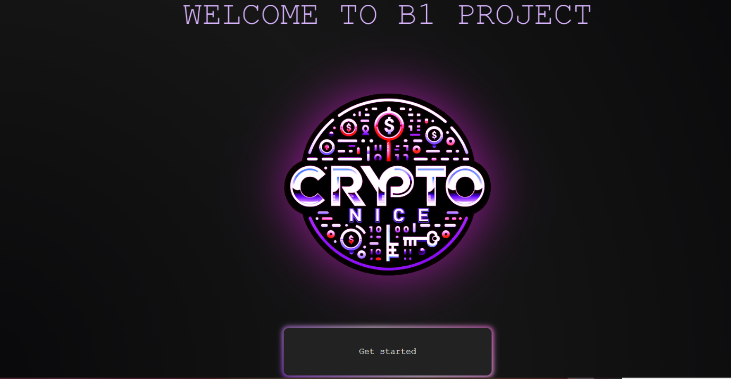**מסך התחלתי**  
לאחר לחיצה על get started, המשתמש יעבור אל האתר

לאחר לחיצה על הכפתור נעבור לדף הראשי

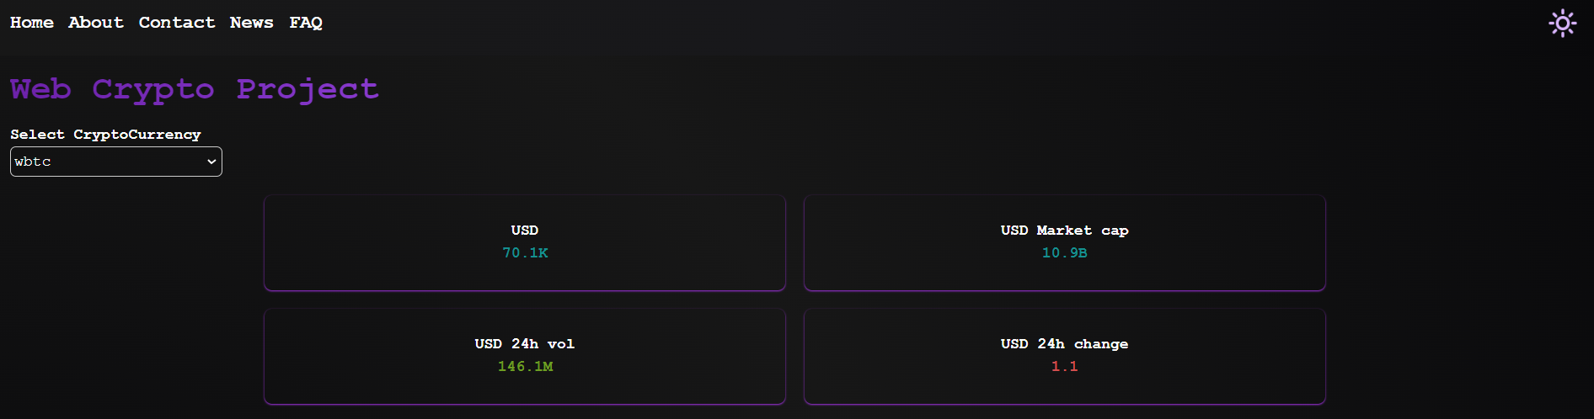

זהו הדף הראשי של האתר, בו ניתן לבחור מטבע מתוך הרשימה ולראות נתונים שונים עליו.  
האתר בנוי על דף אחד וטאבים שונים. המשתמש יכול לעבור בין הטאבים השונים על ידי לחיצה עליהם.

מאחר ואנו משתמשים ב API חינמי ישנה מגבלה על כמות הבקשות ולכן כאשר המשתמש מבצע פעולה שמבצעת בקשה ל-API כמו בחירת מטבע להצגה בגרף, במידה וחרג מכמות הבקשות תוצג הודעת שגיאה כמצורף בתמונה.

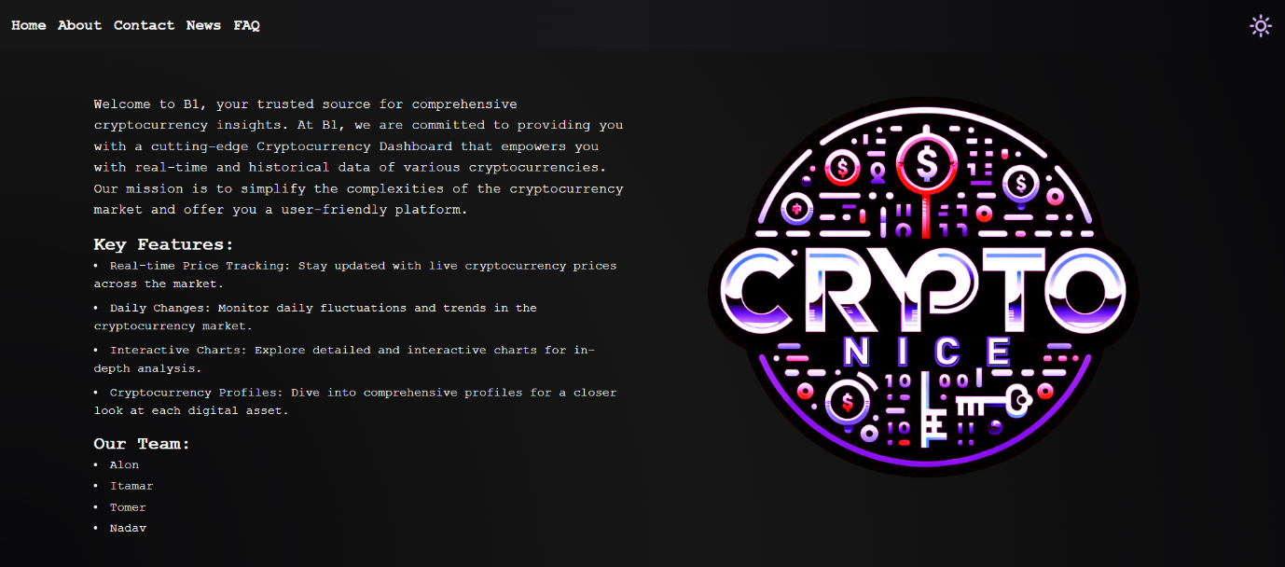לאחר לחיצה על About

בדף זה המשתמש יקבל סקירה קצרה על מטרתנו כקבוצה ועל חברי הקבוצה.

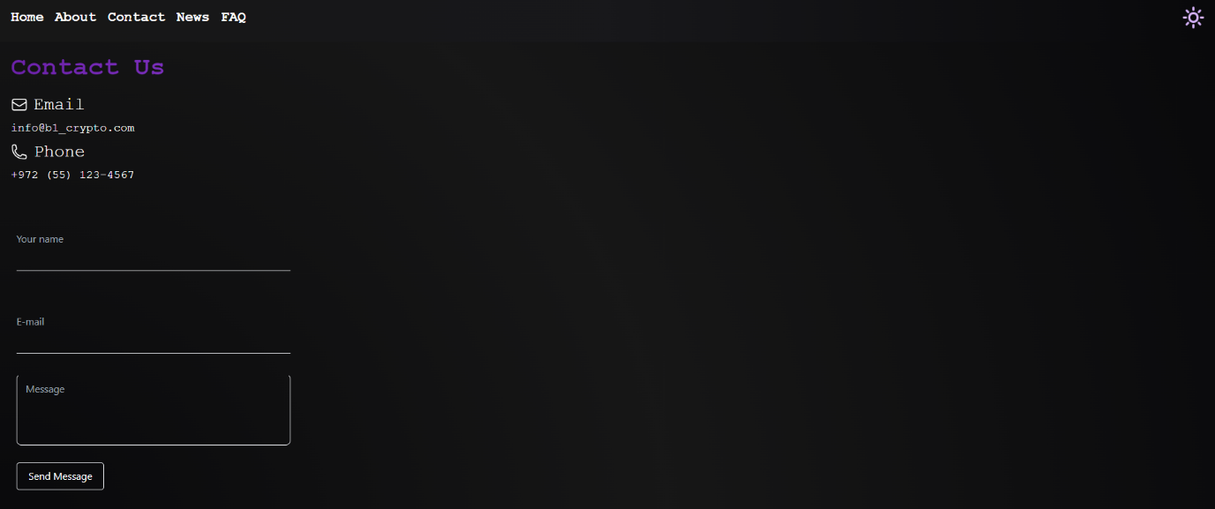לאחר לחיצה על contact

כדי ליצור קשר המשתמש צריך למלא את כל השדות.  
חשוב לשים לב למלא את שדה המייל בפורמט המתאים. רק לאחר מכן תהיה אפשרות לשלוח את ההודעה.  
  
אם לא נמלא את אחד מהשדות, ליד השדה החסר תופיעה ההודעה הבאה:  


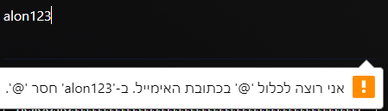אם לא נמלא את המייל כנדרש, תופיע הודעה בצורה הבא:

לאחר שליחת ההודעה, המשתמש יקבל התראה מהדפדף שההודעה נשלחה בהצלחה:  
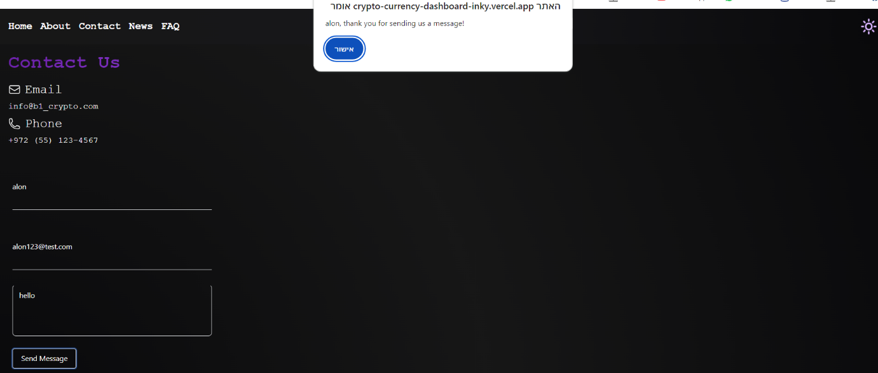

לאחר לחיצה על News

בדף זה המשתמש יכול לחקור על חדשות בעולם הקריפטו, החדשות מסווגות לנושאים של ביטקוין, איתריום וחדשות אחרות.  
מוצגות הכותרות של החדשות ואם המשתמש רוצה לחקור עוד, הוא צריך ללחוץ על V וייפתח הקישור:



לאחר לחיצה על FAQ  
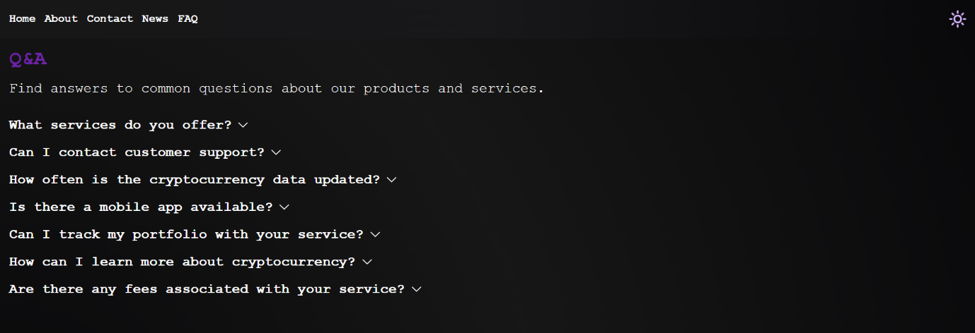

הדף זה המשתמש יוכל לראות שאלות נפוצות ותשובות עליהן.  
האופן דומה לטאב של החדשות, למשתמש מוצגות רק השאלות וכדי לצפות בתשובה יש ללחוץ על V:  


חשוב לציין כי ניתן להגיע אל כל טאב מכל טאב אחר.  
כמו כן, בלחיצה על האייקון של השמש בפינה המשאלית העליונה ניתן לחליף את מצב האתר מ-dark ל-light.   
  
לדוגמה, לאחר מעבר למצב light בטאב About אנחנו נראה:  
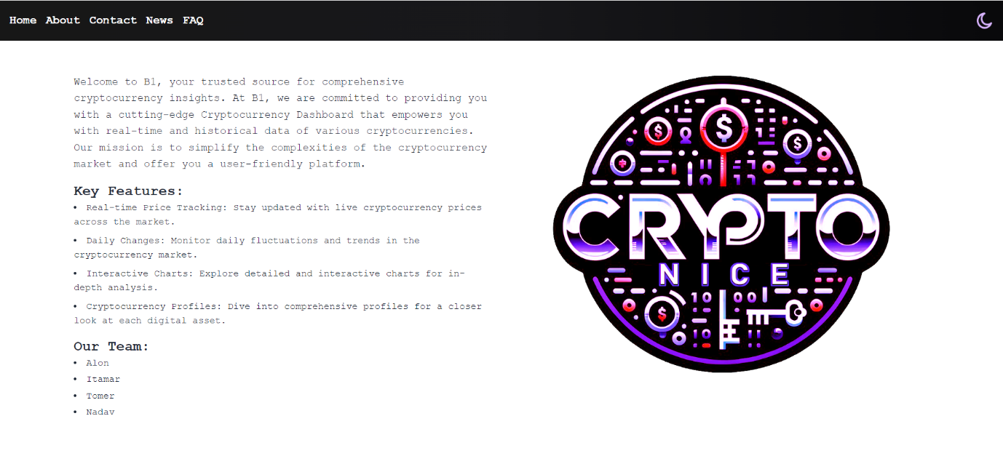

כדי לחזור למצב dark נלחץ על אייקון הירח שנמצא באותו המקום.  
כל האתר נתמך בשני המצבים.